**LAPORAN PRAKTIKUM**

**PEMROGRAMAN I**

**MODUL 2**



**INPUT OUTPUT**

**Oleh:**

**Akmallullail Sya’ban NIM. 2310817310010**

**PROGRAM STUDI TEKNOLOGI INFORMASI**

**FAKULTAS TEKNIK**

**UNIVERSITAS LAMBUNG MANGKURAT**

**OKTOBER 2023**

# LEMBAR PENGESAHAN

**LAPORAN PRAKTIKUM PEMROGRAMAN I**

**MODUL 2**

Laporan Praktikum Pemrograman I Modul 2: Input Output ini disusun sebagai syarat lulus mata kuliah Praktikum Pemrograman I. Laporan Prakitkum ini dikerjakan oleh:

Nama Praktikan : Akmallullail Sya’ban

NIM : 2310817310010

|  |  |
| --- | --- |
| Menyetujui,  Asisten Praktikum  Zulfa Auliya Akbar  NIM. 2210817210026 | Mengetahui,  Dosen Penanggung Jawab Praktikum  Andreyan Rizky Bskara S.Kom. M.Kom.  NIP. 199307032019031011 |

# DAFTAR ISI

LEMBAR PENGESAHAN 2

DAFTAR ISI 3

DAFTAR TABEL 4

DAFTAR GAMBAR 5

SOAL 1 6

A. Source Code 6

B. Output Program 7

C. Pembahasan 8

SOAL 2 9

A. Source Code 9

B. Output Program 10

C. Pembahasan 11

SOAL 3 12

A. Source Code 12

B. Output Program 13

C. Pembahasan 14

SOAL 4 15

A. Source Code 15

B. Output Program 16

C. Pembahasan 17

SOAL 5 18

A. Source Code 18

B. Output Program 19

C. Pembahasan 20

TAUTAN GIT 21

# DAFTAR TABEL

Tabel 1. Source Code Jawaban Soal 1 Bahasa c 6

Tabel 2. Source Code Jawaban Soal 1 Bahasa Python 7

Tabel 3. Source Code Jawaban Soal 2 Bahasa C 9

Tabel 4. Source Code Jawaban Soal 2 Bahasa Python 10

Tabel 5. Source Code Jawaban Soal 3 Bahasa C 12

Tabel 6. Source Code Jawaban Soal 3 Bahasa Python 12

Tabel 7. Source Code Jawaban Soal 4 Bahasa C 15

Tabel 8. Source Code Jawaban Soal 4 Bahasa Python 16

Tabel 9. Source Code Jawaban Soal 5 Bahasa C 18

Tabel 10. Source Code Jawaban Soal 5 Bahasa Python 19

# DAFTAR GAMBAR

Gambar 1. Screenshot Output Soal 1 Bahasa C 7

Gambar 2. Screenshot Output Soal 1 Bahasa Python 8

Gambar 3. Screenshot Output Soal 2 Bahasa C 10

Gambar 4. Screenshot Output Soal 2 Bahasa Python 10

Gambar 5. Screenshot Output Soal 3 Bahasa C 13

Gambar 6. Screenshot Output Soal 3 Bahasa Python 13

Gambar 7. Screenshot Output Soal 4 Bahasa C 16

Gambar 8. Screenshot Output Soal 4 Bahasa Python 16

Gambar 9. Screenshot Output Soal 5 Bahasa C 19

Gambar 10. Screenshot Output Soal 5 Bahasa Python 20

# SOAL 1

Buatlah program yang dapat menginput biodata dan menghasilkan output dengan menampilkan biodata tersebut dalam bahasa Python dan C.

|  |  |
| --- | --- |
| **Input** | **Output** |
| Nama :  NIM :  Kelas Paralel :  Tempat/Tanggal Lahir:  Alamat :  Hobby :  No. Hp : | Nama :  NIM :  Kelas Paralel :  Tempat/Tanggal Lahir:  Alamat :  Hobby :  No. Hp : |

## Source Code

Tabel 1. Source Code Jawaban Soal 1 Bahasa c

|  |  |
| --- | --- |
| 1  2  3  4  5  6  7  8  9  10  11  12  13  14  15  16  17  18  19  20  21  22  23  24  25  26  27  28  29  30 | #include <stdio.h>  int main(){      char nama[100];char nim[100];char kelas[100];char ttl[100];char alamat[100];char hobby[100];char noHp[100];      printf("Input \n");      printf("Nama : ");      gets(nama);      printf("NIM : ");      gets(nim);      printf("Kelas paralel : ");      gets(kelas);      printf("Tempat/Tanggal Lahir : ");      gets(ttl);      printf("Alamat : ");      gets(alamat);      printf("Hobby : ");      gets(hobby);      printf("No Hp : ");      gets(noHp);        printf("\nOutput \n");      printf("Nama                 : %s\n", nama);      printf("NIM                  : %s\n", nim);      printf("Kelas Paralel        : %s\n", kelas);      printf("Tempat/Tanggal Lahir : %s\n", ttl);      printf("Alamat               : %s\n", alamat);      printf("Hobby                : %s\n", hobby);      printf("No. HP               : %s\n", noHp);      return 0;  } |

Tabel 2. Source Code Jawaban Soal 1 Bahasa Python

|  |  |
| --- | --- |
| 1  2  3  4  5  6  7  8  9  10  11  12  13  14  15 | nama = input("Nama: ");  nim = input("NIM: ");  kelas=input("Kelas Paralel: ");  ttl=input("Tempat/Tanggal Lahir: ");  alamat=input("Alamat: ");  hobby= input("Hobby: ");  noHp=input("No. HP: ");  print("Nama                 : ", nama);  print("NIM                  : ", nim);  print("Kelas Paralel        : ", kelas);  print("Tempat/Tanggal Lahir : ", ttl);  print("Alamat               : ", alamat);  print("Hobby                : ", hobby);  print("No. HP               : ", noHp); |

## Output Program

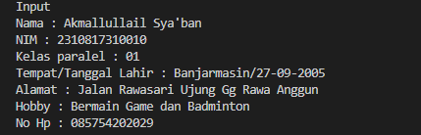

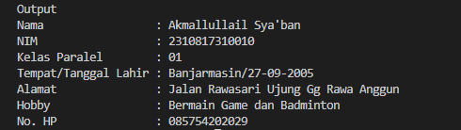

Gambar . Screenshot Output Soal 1 Bahasa C

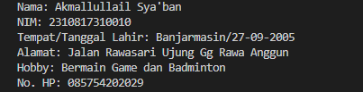

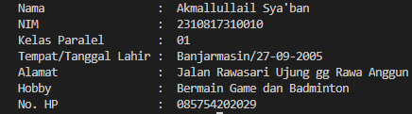

Gambar . Screenshot Output Soal 1 Bahasa Python

## Pembahasan

Pada baris [1], #include <stdio.h> yang merupakan header file yang bertujuan untuk mengimpor fungsi. Pada baris [3] terdapat int main () adalah tipe data yang jenisnya akan dikembalikan nilainya kembali. Pada baris [4] merupakan pernyataan deklarasi semua variable dalam bentuk char untuk string dengan maksimal 100 karakter. Pada baris [5] – [19] terdapat printf() dan gets, printf berfungsi untuk menjelaskan apa yang akan kita input dan gets merupakan input yang ingin di masukkan. Pada baris [21] – [28] merupakan printf yang berfungsi untuk memanggil data input dengan %s karena variable berbentuk string dan menggunakan memory input gets yang sudah dibuat.

Pada baris [1] - [7], merupakan cara untuk menginput dengan membuat variable = input() di python dan akan diisi dengan yang kita mau. Pada baris [9] – [15] adalah bagaimana output dengan print dan pemanggilan akan berjalan, dengan cara menuliskan variable setelah tanda petik.

# SOAL 2

Buatlah program yang dapat menginputkan output berupa hasil dari nilai pertama ditambah nilai kedua adalah 34.50 (ketelitian dua angka di belakang koma)

Test Case ke-1

|  |  |
| --- | --- |
| **Input** | **Output** |
| Masukkan Nilai Pertama : 14  Masukkan Nilai Kedua : 20.5 | Hasil dari penjumlahan nilai pertama “14” dan nilai kedua “20.5” adalah “34.50” |

Test Case ke-2

|  |  |
| --- | --- |
| **Input** | **Output** |
| Masukkan Nilai Pertama : 0.45  Masukkan Nilai Kedua : 99.5 | Hasil dari penjumlahan nilai pertama “0.45” dan nilai kedua “99.5” adalah “99.95” |

## Source Code

Tabel 3. Source Code Jawaban Soal 2 Bahasa C

|  |  |
| --- | --- |
| 1  2  3  4  5  6  7  8  9  10  11  12  13  14  15 | #include <stdio.h>  int main(){      float nilai1;      float nilai2;        printf("Masukkan nilai pertama: ");      scanf("%g", &nilai1);      printf("Masukkan nilai kedua: ");      scanf("%f", &nilai2);      float hasil = nilai1+nilai2;      printf("Hasil dari penjumlahan nilai pertama \"%g\" nilai kedua \"%.1f\" adalah \"%.2f\"", nilai1, nilai2, hasil);      return 0;  } |

Tabel 4. Source Code Jawaban Soal 2 Bahasa Python

|  |  |
| --- | --- |
| 1  2  3  4  5 | nilai1 = input("Masukkan nilai pertama : ")  nilai2 = input("Masukkan nilai kedua   : ")  hasil = float(nilai1) + float(nilai2)  print(f"Hasil dari penjumlahan nilai pertama \"{nilai1}\" dan nilai kedua \"{nilai2}\" adalah \"{hasil:.2f}\"") |

## Output Program

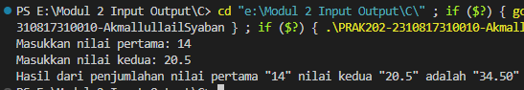

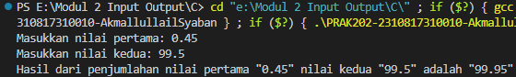

Gambar . Screenshot Output Soal 2 Bahasa C

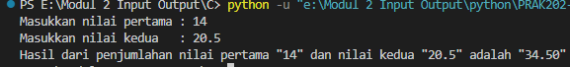

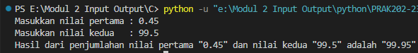

Gambar . Screenshot Output Soal 2 Bahasa Python

## Pembahasan

Pada baris [1], #include <stdio.h> yang merupakan header file yang bertujuan untuk mengimpor fungsi. Pada baris [3] terdapat int main () adalah tipe data yang jenisnya akan dikembalikan nilainya kembali. Pada baris [4] merupakan deklarasi variable dalam bentuk float karena kita akan memasukkan nilai dalam bentuk decimal. Pada baris [7] – [10] merupakan pernyataan yang akan di input dengan printf dan yang diinput menggunakan scanf dengan %g untuk menampilkan angka floating dalam bentuk formal dan %f untuk angka decimal, &variable juga berfungsi untuk mengambil memori dari variable yang dibentuk. Pada baris [11] – [12] merupakan cara untuk menghitung operasi dari variable sebelumnya dan printf dengan %g / %.1f /%.2f, ketiga % ini untuk menyesuaikan pemanggilan dengan yang kita input agar sesuai dengan yang diminta.

Pada baris [1] – [2] merupakan cara untuk menginput dengan variable = input () pada python. Pada baris ke-[3] merupakan cara untuk menghitung variable [1] dan [2] dan ditambahkan dengan float agar hasilnya bisa dalam bentuk decimal. Pada baris [5] merupakan print dan juga sekaligus dengan pemanggilan variable dengan menambahkan f didepan sebelum “, untuk hasil di akhir pemanggilan menggunakan variable:.2f untuk mengatur 2 angka dibelakang koma.

# SOAL 3

Buatlah program yang dapat menghitung dan menghasilkan output langsung menampilkan berupa hasil dari a dikurang b dikali dengan i dibagi j dikurang dengan x ditambah y adalah.

|  |  |
| --- | --- |
| **Input** | **Output** |
| 20 3 4 12 5 9 | -8.333 |
| 12 2  10 4  3 14 | 8.000 |

## Source Code

Tabel 5. Source Code Jawaban Soal 3 Bahasa C

|  |  |
| --- | --- |
| 1  2  3  4  5  6  7  8  9  10  11  12  13 | #include <stdio.h>  int main(){      float a, b, i, j, x, y, hasil;      printf("Input\n");      scanf("%f %f %f %f %f %f", &a, &b, &i, &j, &x, &y);      hasil =(a-b)*(i/j)-(x+y);        printf("\nOutput\n");      printf("%.3f\n", hasil);      return 0;  } |

Tabel 6. Source Code Jawaban Soal 3 Bahasa Python

|  |  |
| --- | --- |
| 1  2  3  4  5 | angka = input().split()  a ,b, i, j, x, y = map(float,angka)  hasil = (a - b) * i / j - (x + y)  print(f"{hasil:.3f}") |

## Output Program

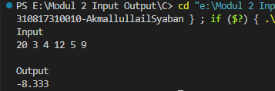

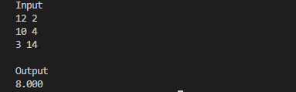

Gambar . Screenshot Output Soal 3 Bahasa C





Gambar . Screenshot Output Soal 3 Bahasa Python

## Pembahasan

Pada baris [1], #include <stdio.h> yang merupakan header file yang bertujuan untuk mengimpor fungsi. Pada baris [3] terdapat int main () adalah tipe data yang jenisnya akan dikembalikan nilainya kembali. Pada baris [4] merupakan pernyataan seluruh variable secara langsung yang dipisah dengan tanda koma. Pada baris [6] – [8] merupakan pernyataan input dan scanf dengan %f untuk angka yang diminta dan &variable untuk mengambil memory pada variable, juga terdapat variable untuk menghitung variable sesuai. Pada baris [10]–[11] merupakan output hasil dengan pemanggilan printf dengan %.3f untuk ketelitian koma dan variable hasil.

Pada python baris [1] merupakan cara untuk menginput dengan spasi, variable = input().split(). Pada baris ke [2] merupakan pernyataan seluruh variable, variabel = map(float, variable input) disini digunakan untuk input yang masuk dapat diubah menjadi float dan variable input sesuai dengan jumlah dan urutan yang diminta. Pada baris ke [3] merupakan cara operator matematika untuk menghitung variable. Pada baris ke [5] adalah cara untuk menampilkan output dengan print pada python dengan f sebelum tanda petik dan {} untuk menyatakan hasil

# SOAL 4

Hari ini pak dengklek berencana membeli sebuah bejana memakai tutup dan berbentuk tabung di pasar sukagadai. Di pasar, pak Dengklek menemukan banyak bejana yang membuatnya bingung bejana mana yang harus dibeli oleh Pak Dengklek. Buatlah program untuk mengetahui volume, luas, dan keliling bejana jika yang diketahui hanya jari-jari dan tinggi bejana tersebut.

|  |  |
| --- | --- |
| **Input** | **Output** |
| 7  10 | Volume = 1540.00  Luas = 748.00  Keliling = 44.00 |
| 10 10 | Volume = 3142.86  Luas = 1257.14  Keliling = 62.86 |

## Source Code

Tabel 7. Source Code Jawaban Soal 4 Bahasa C

|  |  |
| --- | --- |
| 1  2  3  4  5  6  7  8  9  10  11  12  13  14  15  16  17  18 | #include <stdio.h>  #include <math.h>  #define pi 3.142857  int main(){      double jari2, tinggi;      printf("Input\n");      scanf("%lf %lf", &jari2, &tinggi);      double volume = pi * pow(jari2, 2) * tinggi;      double luas = 2 * pi * jari2 * (jari2 + tinggi);      double keliling = 2 * pi * jari2;      printf("\nOutput\n");      printf("Volume   = %.2lf\n", volume);      printf("Luas     = %.2lf\n", luas);      printf("Keliling = %.2lf\n", keliling);      return 0;  } |

Tabel 8. Source Code Jawaban Soal 4 Bahasa Python

|  |  |
| --- | --- |
| 1  2  3  4  5  6  7  8  9 | angka = input().split()  pi = 22/7  volume = pi * float(angka[0]) * float(angka[0]) * float(angka[1])  luas = 2 * pi * float(angka[0]) * (float(angka[0]) + float(angka[1]))  keliling = 2 * pi * float(angka[0])  print(f"Volume   = {volume:.2f}")  print(f"Luas     = {luas:.2f}")  print(f"Keliling = {keliling:.2f}") |

## Output Program

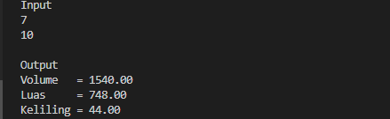

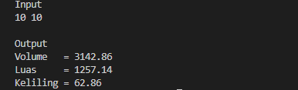

Gambar . Screenshot Output Soal 4 Bahasa C

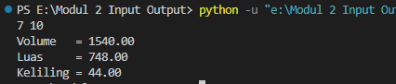

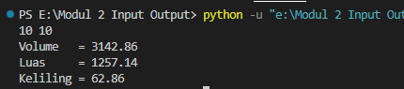

Gambar . Screenshot Output Soal 4 Bahasa Python

## Pembahasan

Pada baris [1] dan [2], #include <stdio.h> yang merupakan header file yang bertujuan untuk mengimpor fungsi dan #include <math.h> untuk operasi matematika. Pada baris [4] define pi untuk mendefinisikan nilai pi. Pada baris [6] terdapat int main () adalah tipe data yang jenisnya akan dikembalikan nilainya kembali. Pada baris [7] – [9] merupakan pernyataan deklarasi tipe data double karena define menggunakan define pi sebelumnya karena menggunakan tipe data double maka kita menggunakan scanf dengan pemanggilan %lf karena sama dengan double dan juga kita mengambil memori dari variable yang sudah dibuat dengan &variable. Pada baris [10] – [12] merupakan pernyataan deklarasi variable rumus yang digunakan untuk mencari volume, luas, dan keliling. Pada baris [13]- [16] merupakan pencetakan output sekaligus pemanggilan output dengan %.2lf untuk ketelitian 2 angka belakang koma, diikuti dengan variable rumus.

Pada python, baris [1] dan [2] merupakan pernyataan input dengan spasi dan pernyataan pi dalam bentuk 22/7. Pada baris [3] – [5] merupakan deklarasi variable rumus mencari volume, luas, dan keliling, diikuti dengan float(variable input) agar mengkonversi variable input menjadi tipe data float, angka[0] untuk jari jari dan angka[1] untuk tinggi tabung. Pada baris [7] – [9] merupakan pencetakan output sekaligus pemanggilan pada python dengan menggunakan f sebelum “ diikuti dengan {} untuk variable yang dipanggil, ketelitian 2 angka dibelakang koma.

# SOAL 5

Buatlah sebuah program yang digunakan untuk menghitung alas, tinggi keliling dan luas segitiga pythagoras. Jika yang diketahui hanya A dan B.

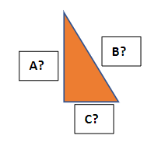

|  |  |
| --- | --- |
| **Input** | **Output** |
| 40 41 | Alas = 9 cm  Tinggi = 40 cm  Keliling = 90 cm  Luas – 180 cm^2 |
| 16  65 | Alas = 63 cm  Tinggi = 16 cm  Keliling = 144 cm  Luas = 504 cm^2 |

## Source Code

Tabel 9. Source Code Jawaban Soal 5 Bahasa C

|  |  |
| --- | --- |
| **1**  **2**  **3**  **4**  **5**  **6**  **7**  **8**  **9**  **10**  **11**  **12**  **13**  **14**  **15**  **16**  **17**  **18**  **19**  **20**  **21**  **22**  **23** | #include <stdio.h>  #include <math.h>  int main(){      float a, b;        printf("Input\n");      scanf("%f %f", &a, &b);        float c = sqrt(b*b - a*a);      float tinggi = a;      float alas = c;      float keliling = a + b + c;      float luas = (alas * tinggi) / 2;      printf("\nOutput\n");      printf("Alas     = %.0f cm\n", alas);      printf("Tinggi   = %.0f cm\n", tinggi);      printf("Keliling = %.0f cm\n", keliling);      printf("Luas     = %.0f cm^2\n", luas);      return 0;  } |

Tabel 10. Source Code Jawaban Soal 5 Bahasa Python

|  |  |
| --- | --- |
| 1  2  3  4  5  6  7  8  9  10  11  12 | import math  angka = input().split()  a, b = map(int,angka)  c = int(math.sqrt( b ** 2 - a ** 2))  keliling = int(a + b + c)  luas = int(c * a) / 2  print(f"Alas     = {c:.0f} cm")  print(f"Tinggi   = {a:.0f} cm")  print(f"Keliling = {keliling:.0f} cm")  print(f"Luas     = {luas:.0f} cm^2") |

## Output Program

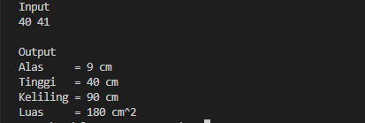

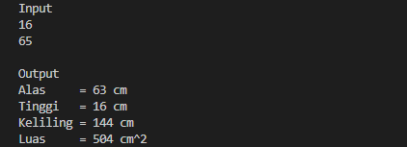

Gambar . Screenshot Output Soal 5 Bahasa C

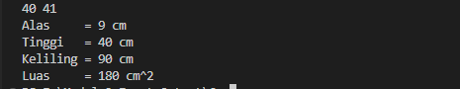

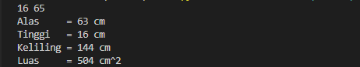

Gambar . Screenshot Output Soal 5 Bahasa Python

## Pembahasan

Pada baris [1] dan [2], #include <stdio.h> yang merupakan header file yang bertujuan untuk mengimpor fungsi dan #include <math.h> untuk operasi matematika. Pada baris [4] terdapat int main () adalah tipe data yang jenisnya akan dikembalikan nilainya kembali. Pada baris [5] dan [6] merupakan deklarasi variable tipe data float dan scanf dengan %f karena float, diikuti dengan &variable untuk diambil memorinya. Pada baris [10] – [14] merupakan pernyataan variable untuk seluruh rumus yang dicari, untuk alas sendiri karena bentuknya segitiga maka kita menggunakan rumus pythagoras dan untuk mendapatkan nilai 9 perlu sqrt untuk mengembalikan nilai semula. Pada baris [16] – [20] merupakan pencetakan sekaligus pemanggilan variable yang sudah dibuat, menggunakan %.0f untuk menghilangkan angka dibelakang koma pada tipe data float diikuti dengan variable yang diminta.

Pada python, baris [1] kita menggunakan import math untuk operasi matematika. Pada baris [3] merupakan inplut dengan split agar dapat di spasi inputnya. Pada baris [4] pernyataan variable a dan b dibuat dalam map(int, variable input) untuk nilai input di konversi dalam tipe data integer dan map untuk input sesuai dengan jumlah dan urutan yang diminta. Pada baris [5]-[7] merupakan pernyataan rumus yang akan di konversi integer, math sqrt untuk mengembalikan nilai semula dan dikonversi menjadi integer. Pada baris [9] – [12] merupakan pencetakan sekaligus pemanggilan dengan f sebelum “ dan diikuti dengan {} untuk memanggil variable dengan 0f atau tidak ada angka dibelakang koma.

# TAUTAN GIT

Berikut adalah tautan untuk source code yang telah dibuat.

https://github.com/Akmlsybn/Pemrograman_1/tree/main/Modul%202%20Input%20Output